

**Pertanyaan praktikum 1**

1. Sebutkan dua karakteristik class atau object!

**Jawaban**

Memilliki parameter dan method

1. Perhatikan class Buku pada Praktikum 1 tersebut, ada berapa atribut yang dimiliki oleh class

Buku? Sebutkan apa saja atributnya!

**Jawaban**

Class Buku memiliki lima atribut

a. judul

b. namapengarang

c. halaman

d. stok

e. harga

1. Ada berapa method yang dimiliki oleh class tersebut? Sebutkan apa saja methodnya!

**jawaban**

Class tersebut memiliki lima method:

a. Buku17() - constructor default

b. Buku17(String jud, String pg, int hal, int stok, int har) - constructor dengan parameter

c. tampilInformasi() - menampilkan informasi buku

d. terjual(int jml) - mengurangi stok buku yang terjual

e. restock(int jml) - menambah stok buku

1. Perhatikan method terjual() yang terdapat di dalam class Buku. Modifikasi isi method tersebut

sehingga proses pengurangan hanya dapat dilakukan jika stok masih ada (lebih besar dari 0)!

**Jawaban**

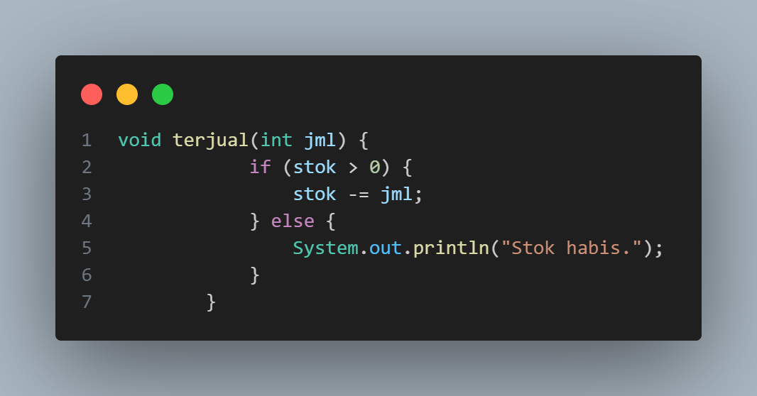

1. Menurut Anda, mengapa method restock() mempunyai satu parameter berupa bilangan int?

**Jawaban**

Method **restock()** memiliki satu parameter berupa bilangan int karena parameter tersebut adalah jumlah tambahan stok yang ingin ditambahkan ke stok buku yang sudah ada. Dengan menyediakan parameter ini, pengguna class dapat menentukan seberapa banyak buku yang harus ditambahkan ke stok saat melakukan restock.

Top of Form

1. Commit dan push kode program ke Github

**Pertanyaan praktikum 2**

1. Pada class BukuMain, tunjukkan baris kode program yang digunakan untuk proses instansiasi!

Apa nama object yang dihasilkan?

**jawaban**

Baris kode program untuk proses instansiasi pada class BukuMain adalah sebagai berikut

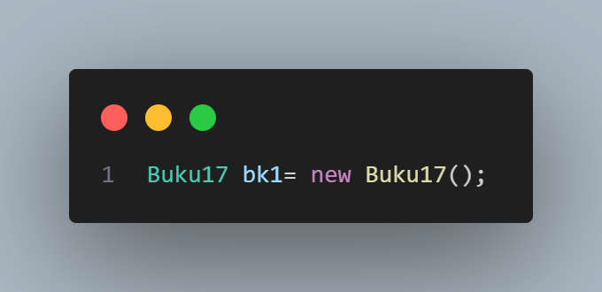

Nama objek yang dihasilkan adalah bk1.

1. Bagaimana cara mengakses atribut dan method dari suatu objek?

**jawaban**

Cara mengakses atribut dan method dari suatu objek adalah dengan menggunakan operator titik (.) Contoh:

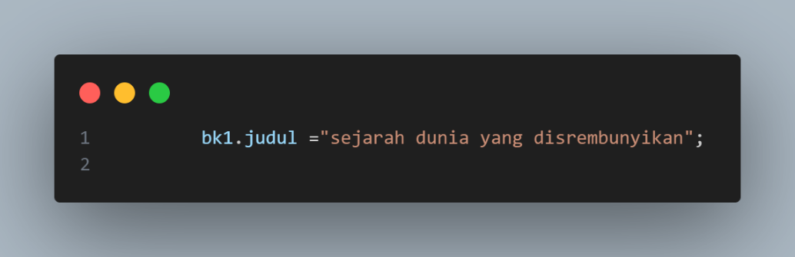

1. Mengapa hasil output pemanggilan method tampilInformasi() pertama dan kedua berbeda?

**Jawaban**

Hasil output dari pemanggilan method tampilInformasi() pertama dan kedua berbeda karena terdapat perubahan pada atribut objek sebelum pemanggilan kedua dilakukan.

Pada pemanggilan pertama, atribut objek memiliki nilai awal yang ditetapkan pada saat instansiasi objek. Namun, pada pemanggilan kedua, terdapat perubahan pada atribut objek, seperti pengurangan stok buku dan perubahan harga buku yang dilakukan sebelum pemanggilan method tampilInformasi() kedua dilakukan.

Jadi, perbedaan output antara kedua pemanggilan method tersebut adalah akibat dari perubahan nilai atribut objek yang terjadi di antara pemanggilan-pemanggilan tersebut.

**Pertanyaan praktikum 3**

1. Pada class Buku di Percobaan 3, tunjukkan baris kode program yang digunakan untuk

mendeklarasikan konstruktor berparameter!

**jawaban**

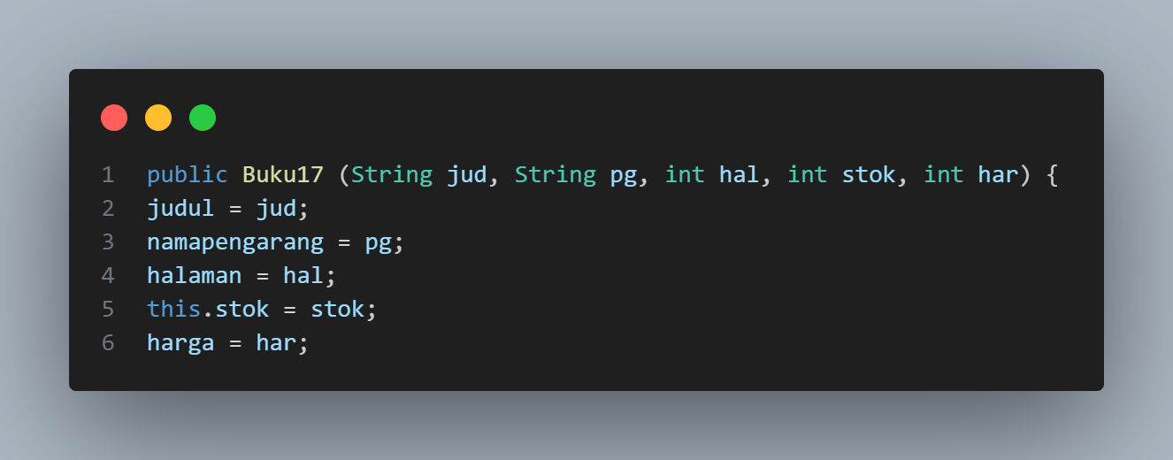

2. Perhatikan class BukuMain. Apa sebenarnya yang dilakukan pada baris program berikut?



**jawaban**

Baris program tersebut digunakan untuk membuat objek bk2 dari kelas Buku17 menggunakan konstruktor berparameter. Parameter yang diberikan adalah judul ("fais"), nama pengarang ("fais"), jumlah halaman (10), stok (100), dan harga (1000).

3. Hapus konstruktor default pada class Buku, kemudian compile dan run program. Bagaimana

hasilnya? Jelaskan mengapa hasilnya demikian!

**jawaban**

Jika konstruktor default pada class Buku dihapus dan tidak ada konstruktor lain yang disediakan, maka hasilnya akan terjadi error kompilasi saat mencoba membuat objek dari class Buku tanpa menggunakan konstruktor berparameter. Hal ini terjadi karena tidak ada konstruktor default yang tersedia, sehingga tidak ada cara untuk membuat objek dari kelas tersebut tanpa memberikan parameter yang diperlukan.

4. Setelah melakukan instansiasi object, apakah method di dalam class Buku harus diakses

secara berurutan? Jelaskan alasannya!

**Jawaban**

Tidak, method di dalam class Buku tidak harus diakses secara berurutan setelah melakukan instansiasi objek. Anda dapat mengakses method mana pun dalam class tersebut sesuai kebutuhan dan dalam urutan yang sesuai dengan logika program Anda. Setiap method adalah unit fungsional yang independen dan tidak tergantung pada urutan pemanggilan.

5. Buat object baru dengan nama buku<NamaMahasiswa> menggunakan konstruktor

berparameter dari class Buku!

**Jawaban**

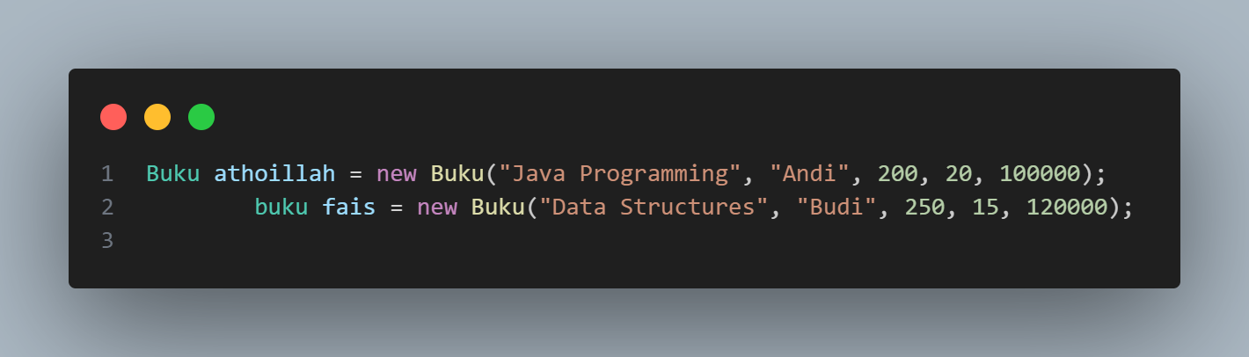

1. Commit dan push kode program ke Github

**Hasil latihan praktikum**

Hasil praktikum 1

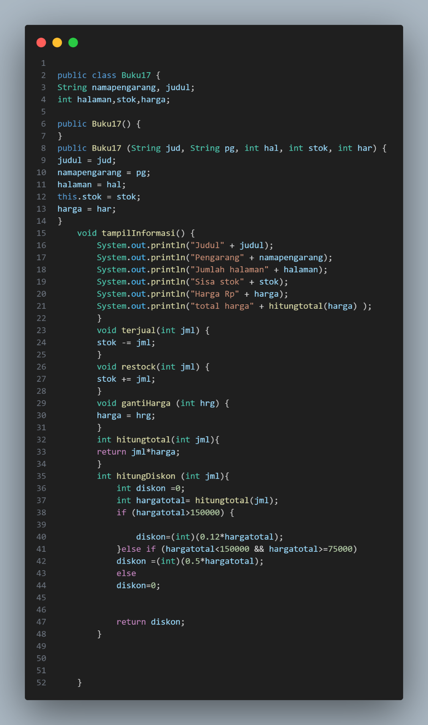

**Hasil praktikum 2**

